Тема: Світлові явища: інтерференція, дифракція, дисперсія, поляризація.
Мета:
- Розглянути властивості світла як електромагнітної хвилі, з’ясувати умови спостереження явища інтерференції світла; ознайомити учнів з явищем дифракції, дисперсії, поляризації світла та практичними застосуваннями цих явищ.
- Розвивати вміння самостійно працювати на уроці та вдома, сприяти розвитку світогляду учнів.
- Виховувати в учнів прагнення до навчання, вміння вислуховувати з повагою думки інших учнів. привчати до учнів до дисципліни.
Тип уроку. Урок засвоєння нових знань.
Формування ключових компетентностей:
- основні компетентності в природничих науках і технологіях;
- математична компетентність;
- інформаційно-цифрова компетентність:
- уміння вчитися упродовж життя.
Використані ресурси:
- презентація,
- сервіси: для створення інтерактивних завдань https://learningapps.org/, онлайн-демонстрації та симуляції PhET
Хід уроку:
1. Організаційний етап.
2.Актуалізація опорних знань і умінь.
Опитування:
Що вам відомо про світло? Які ви знаєте джерела світла?
Виконання інтерактивної вправи https://learningapps.org/display?v=p2ex3t02j21
3. Мотивація навчальної діяльності.
Ви пам’ятаєте ці приємні хвилини дитинства, коли ви з подивом , цікавістю дивились на видуті мильні бульбашки. Вони різними кольорами переливались на сонці. З цікавістю спостерігали веселку на небі після дощу. Це тоді вам здавалось чимось казковим, таємничим. Але згодом ви виросли перестали вірити в казку. Таємницю мильних бульбашок, утворення веселки можна розгадати, знаючи природу світла.
Сьогодні на уроці ми розглянемо явища, які можна пояснити тільки з точки зору того, що світло являє собою електромагнітну хвилю.
Світло є єдиним видом електромагнітних хвиль, яке здатне помітити людське око. Різні частоти світлових хвиль сприймаються людьми як кольори веселки.
4. Повідомлення теми, мети й завдань уроку.
5. Вивчення нового матеріалу, його сприймання й осмислення.
- Інтерференції і дифракція хвиль
Перегляд симуляції https://phet.colorado.edu/uk/simulation/wave-interference
Для вивчення наступних питань використана презентація.

- Інтерференція світла. Умови max і min. Застосування інтерференції світла
Інтерференція – явище додавання хвиль, що приводить до переросподілу інтенсивності світла в просторі Це явище супроводжується чергуванням в просторі максимумів і мінімумів інтенсивності. Її розподіл називається інтерференційною картиною.
Коли хвилі надходять у точку в однаковій фазі, то в точці увесь час спостерігаються коливання зі збільшеною амплітудою – інтерференційний максимум. Це відбудеться за умови, що на відрізку укладатиметься будь-яке ціле число довжин хвиль.
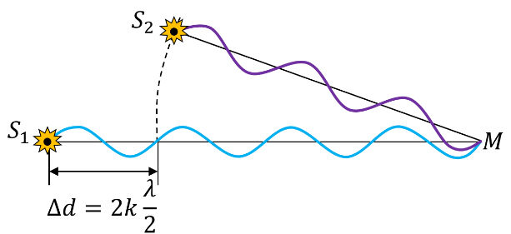
В даній точці простору відбувається послаблення результуючих світлових коливань (інтеренференційний мінімум), якщо різниця ходу двох світлових хвиль, що надходять у цю точку, дорівнює непарному числу півхвиль.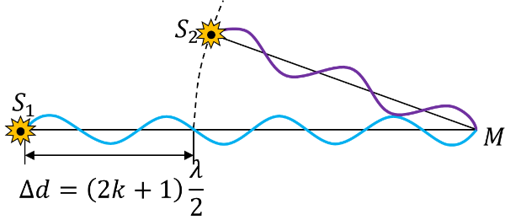
Застосування інтерференції: наука (наприклад, в оптиці для дослідження структури спектрів, для визначення кутових розмірів небесних тіл), техніка (для поліпшення оптичних приладів шляхом просвітлення їх об’єктивів, для контролю якості шліфовки поверхонь деталей та ін.)
- Дифракція світла. Дифракційна решітка. Умови max і min дифракції. Застосування дифракції .
Дифракція світла — це явище огинання хвилями перешкод, тобто відхілення від прямолінійного напрямку поширення хвиль.
Дифракційна решітка - це сукупність дуже вузьких щілин, розділених непрозорими проміжками.
Якщо в цю різницю ходу вкладеться ціла кількість довжин хвиль, то на екрані спостерігатиметься дифракційний максимум, а якщо непарна кількість півхвиль, – мінімум.
Для умови максимуму дифракційної гратки, отримаємо: d·sinφ = kλ
Застосування дифракції: визначення хімічного складу речовини, встановлення швидкості обертання, хімічного складу й температури зірок в астрономії.
- Дисперсія світла.
Дисперсія – це розкладання білого світла в спектр, або залежність швидкості світла в речовині від частоти проходження світла або довжини хвилі.
Уперше це явище спостерігав та пояснив англійський фізик Ісак Ньютон.
- Поляризація світла
Поляризація світла – виділення у поперечній хвилі коливань лише в одній площині.

- Вплив кольорів.
В результаті явищ інтерференції, дифракції, дисперсії ми спостерігаємо утворення спектрів (послідовне розміщення кольорів)
Колір у нашому житті й діяльності відіграє велику роль.
Наприклад, червоний колір - збуджує, додає енергії.
Жовтогарячий - яскравий, викликає радість, може і заспокоювати, і подразнювати.
Жовтий - стимулює зір, мозок, створює веселий настрій, заспокоює нервове збудження.
Зелений - колір природи, спокою, свіжості, рівноваги.
Блакитний — створює відчуття легкості, свіжості.
Фіолетовий - має позитивний вплив на серце і легені. Колір задуми.
Коричневий - створює враження тепла, спокійний настрій, упевненість.
Білий - легкий, холодний, благородний. Символ чистоти.
Чорний - у великій кількості важкий, різко знижує настрій; у невеликій кількості - красивий, гарно поєднується із яскравими кольорами.
Ви в своїй професії перукаря зіткаєтеся з питаннями , пов’язаними з кольорами, зі змішуванням кольорів (наприклад під час фарбування волосся).
Коло Освальда дозволить правильно підібрати кілька добре комбінованих відтінків і заздалегідь оцінити кінцевий результат.

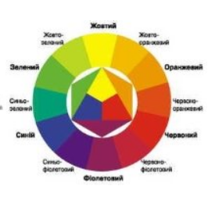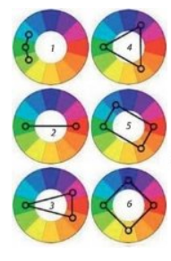
6. Закріплення вивченого матеріалу
1. Інтерактивна вправа: найти відповідність світлові явища https://learningapps.org/display?v=p38bqqthj21
2. Інтерактивна вправа: вікторина https://learningapps.org/display?v=pkw699v0t21
7. Підсумок уроку.
8. Домашнє завдання.
Прочитати §21, виконати тестові завдання №1 - 5 (с.151), підготувати додаткову інформацію «Інтерференція і дисперсія світла навколо нас»

